Baccalauréat Professionnel
« Maintenance des Équipements Industriels »
ÉPREUVE E2 : Analyse et préparation d'une activité de maintenance
SESSION 2021
A partir d’un dysfonctionnement identifié sur un bien industriel pluritechnologique, l’épreuve permet de vérifier que le candidat a acquis tout ou partie des compétences suivantes :
CP 2.3 Analyser les solutions de gestion, de distribution, de conversion des énergies pneumatique, hydraulique et électrique,
CP 3.1 Préparer son intervention,
CP 3.2 Emettre des propositions d'améliorations d'un bien.
Les supports retenus sont liés à la spécialité Maintenance des Équipements Industriels.
Ce sujet comporte : 19 pages
Dossier présentation pages DQR 2/19 à DQR 4/19
Dossier questions-réponses pages DQR 5/19 à DQR 19/19
Matériel autorisé :
- L’usage de calculatrice avec mode examen actif est autorisé.
L’usage de calculatrice sans mémoire, « type collège » est autorisé.
(Circulaire n°2015-178 du 1er octobre 2015).

DOSSIER PRÉSENTATION

I - Présentation de la ligne de production

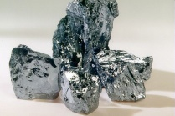
Premier producteur mondial de silicium et de ses alliages, le site de production fournit de grands groupes industriels pour la chimie, l’automobile, l’informatique et pour l’élaboration de panneaux solaires.

Synoptique de la ligne de production
Expédition des produits finis
Conditionnement

Les produits sont criblés, ensachés puis palettisés
Matières premières
Préparation des charges (quartz, calcaire, houille…)
Four

Production de l’acier liquide sous forme de lingots
Elaboration des alliages
Four de réduction puis démoulés, broyés et stockés en boxe

Sujet de l’étude
II - Présentation de la ligne de conditionnement

L’objet de notre étude est cette ligne automatisée de conditionnement qui réalise les opérations suivantes :

- Remplissage de la trémie de matière première
- Extraction et criblage du silicium
- Dosage et ensachage du produit
- Couture des sacs
- Palettisation des sacs (15, 20 ou 25 kg)

Ensacher et palettiser du silicium
Ligne de conditionnement
Silicium en vrac
Electricité : 3 x 400V + N + PE régime TT – Pneumatique : 6 bars
Configuration (programme API)
Réglage
Exploitation (consigne opérateur)
Silicium ensaché sur palette

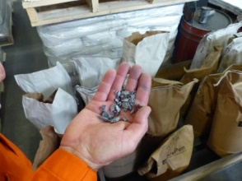
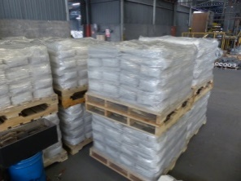

III - Présentation des sous-ensembles de la ligne de conditionnement
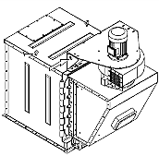

Trémie

Extracteur
Cribleur

Ensacheuse
Couseuse

Palettiseur

Dépoussiéreur Filtre
Sujet de l’étude

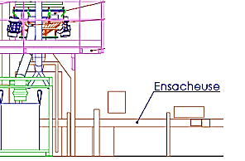
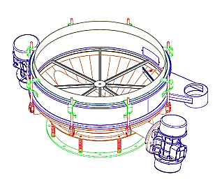
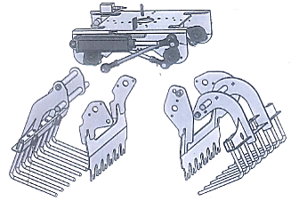
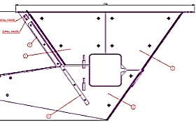

- PROMECA pour la trémie et cribleur
- ELPE pour l’ensacheuse
- NEWTEC pour le palettiseur
Ces sous-ensembles ont été élaborés par 3 constructeurs différents :

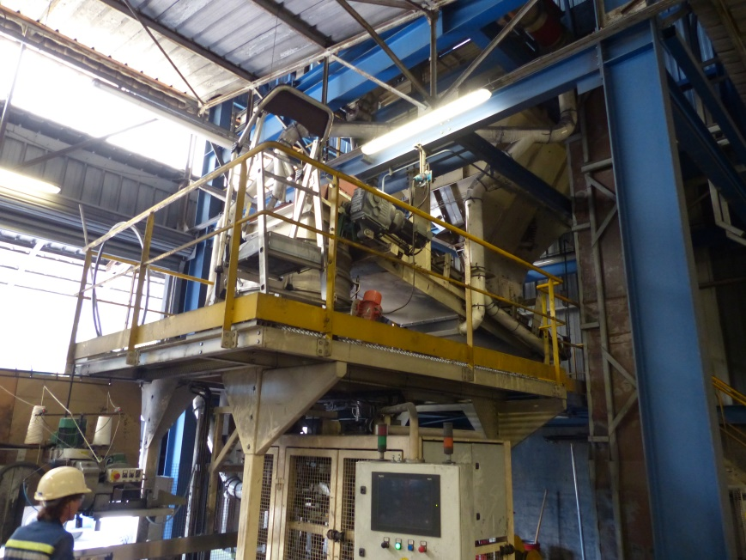

Trémie : elle a pour fonction d’alimenter l’ensacheuse en divers produits.

Extracteur/cribleur : il a pour fonction de trier le produit afin de respecter la granulométrie demandée.

Ensacheuse/couseuse : elle a pour fonction de remplir et de coudre les sacs avant leurs palettisations.

Palettiseur (en fin de ligne) : Il a pour rôle le conditionnement des sacs en palette.
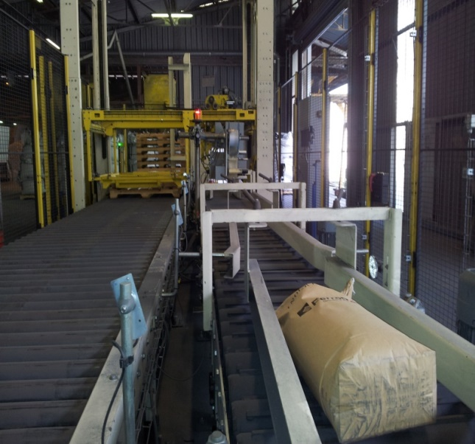

Sortie des sacs de silicium sur palette
Entrée des sacs
vers le Palettiseur

Détails sur le palettiseur :
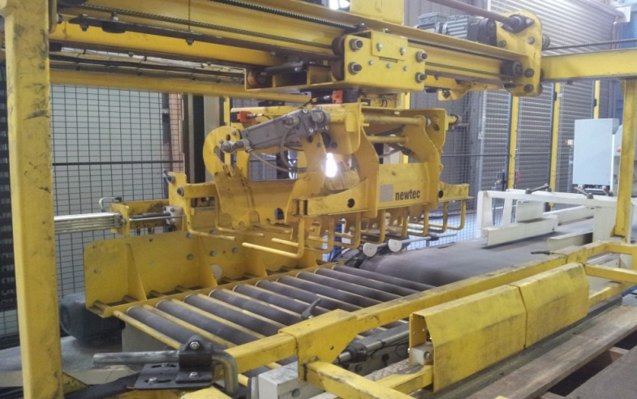

Chariot

Grappin

Ascenseur de sac
Transrouleur

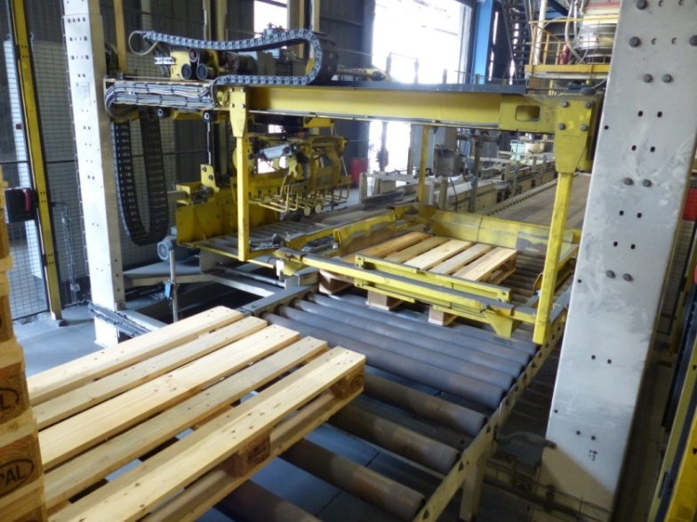

Portique
Cadre
Guide sac
DOSSIER QUESTIONS-RÉPONSES

Problématique générale :

Le palettiseur ne pouvant pas suivre le rythme de travail de l’ensacheuse, des arrêts intempestifs stoppent la production. Dans une démarche de réduction des coûts énergétiques dans laquelle l'entreprise s'est engagée (Norme ISO 50001), le bureau d'étude propose d'augmenter la cadence de fonctionnement du palettiseur.

La solution retenue : Le grappin doit pouvoir prendre deux sacs au lieu d’un actuellement.

La modification du grappin permettra de gagner du temps de cycle sur le palettiseur, sur l’ensemble de la ligne de production de conditionnement et donc de moins consommer.

La sécurité en sortie du palettiseur doit également être améliorée.

Problématique N°1 :

Pour permettre la préhension de 2 sacs, nous devons rallonger les griffes du grappin à l’aide de vérins.

Le service maintenance est chargé :

- d'estimer les coûts de la modification du préhenseur afin de vérifier si l'intervention sera amortie financièrement,
- de calculer le coût énergétique gagné grâce à cette modification.

Pour information : l’arrêt programmé pour la mise en sécurité de la machine se fera parallèlement à cette modification mais ne sera pas traité dans cette problématique.

Q1 | Gestion de maintenance | DTR 2 ; 3/14 | Temps conseillé : 40 min | Barème : ... /22

Q1-1 : Quel est le total des coûts en matériels et fournitures pour la modification du grappin ?

.................................................................................................................................................................

Q1-2 : Quel est le temps d'arrêt en heures débordant sur la production ? .......................................

Quel est le coût de non production de cet arrêt ? ..............................................................................

Q1-3 : En cumulant le temps nécessaire à la réalisation de chaque étape et du nombre de techniciens mobilisés, calculer le nombre d'heures nécessaires pour la réalisation de cette modification.

.................................................................................................................................................................

Quel est le coût total de cette main d'œuvre pour cette modification ? ..............................................

Q1-4 : Les arrêts de production de la ligne de l’ensacheuse automatisée dus à l’attente du palettiseur sont de 15 h/mois.

Quel coût mensuel cela représente ? ……………………………………………………………………..…

Grâce à la modification de la griffe, les arrêts seront divisés par 2 et sachant que l’estimation globale du coût de cette intervention est estimée à 14500 €.

Dans combien de temps l’intervention sera-t-elle amortie (en mois) ? ………………………..….….

……………………………………………………………………………………………………………….….….

Q1-5 : La consommation électrique de l’ensemble de la ligne de production dans les phases d’arrêt de production n’est pas négligeable (15 h/mois). En effet les tapis, les cribleurs et surtout les dépoussiéreurs tournent continuellement, le tout représentant une consommation de 80 kw/h.

Sachant que le prix du Kw/h est de 8 centimes d’euros, calculer le coût énergétique avant la modification :

Pour un mois : ……………………………………………………………………………………

Pour un an : ………………………………………………………………………………………

Quel est le gain énergétique (en euros) de l’entreprise sur cette ligne de production après la modification du grappin du palettiseur sur une année ? On rappelle que les arrêts sont divisés par 2.

……………………………………………………………………………………………………………………

Q1-6 : Faire le bilan de cette modification (coût de modification, coût énergétique). L’intervention est-elle justifiée ? Vous argumenterez votre réponse.

……………………………………………………………………………………………………………………

……………………………………………………………………………………………………………………

……………………………………………………………………………………………………………………

Problématique N°2 :

La modification du grappin implique des modifications pneumatiques. L’élargissement du grappin se fera par 2 vérins pour le déport vertical des griffes et 2 autres vérins pour le déport horizontal. Vous devez choisir les composants et compléter les nouveaux schémas.

Q2 | Modification de la partie pneumatique | DTR 4 ; 5 ; 6/14 | Temps conseillé : 60 min | Barème : .../46

Q2-1 : Analyse du schéma pneumatique (DQR 9/19). Compléter le tableau suivant.

Repère | Désignation | Fonction dans le système
0V1 | ……………………………………………  …………………………………………… | …………………………………………………….......................  …………………………………………………….......................
0V2 | …………………………………………….  ……………………………………………. | …………………………………………………….......................  …………………………………………………….......................
1V1 | …………………………………………….  ……………………………………………. | ……………………………………………………......................  ……………………………………………………......................
2V3 | …………………………………………….  ……………………………………………. | ……………………………………………………......................  ……………………………………………………......................

Q2-2 : Dans le cadre de la Norme ISO 50001, le bureau des méthodes a décidé d’installer des vérins IVAC. Donner les principaux avantages de ce type de composant.

Réponse : …………………………………………………………………………………………………………

……………………………………………………………………………………………………………………...

……………………………………………………………………………………………………………………...

……………………………………………………………………………………………………………………...

Q2-3 : L’élargissement du grappin se fera donc par 2 vérins IVAC pour le déport vertical des griffes et 2 autres vérins IVAC pour le déport horizontal.

Travail demandé :

Q2-3-1 : Compléter le bon de commande de ces vérins à l’aide des caractéristiques ci-dessous.
- Caractéristiques des vérins déport horizontal : vérins Ø63 course 200 mm avec tige en acier chromé dur, distributeur 5/3 à centre fermé monostable à commande électrique.
- Caractéristiques des vérins déport vertical : vérins Ø32 course 50 mm avec tige en acier chromé dur, distributeur 5/2 monostable à commande électrique.
Bon de commande
Question | Désignation | Référence | cocher la fonction du distributeur (*) | Qté
Q2.3.1 | Vérin IVAC | …………………………………………….. | 5/2(élec/ressort) 5/2(élec/élec)  5/3(CF) 5/3(CO) | ….
 | Vérin IVAC | …………………………………………….. | 5/2(élec/ressort) 5/2(élec/élec)  5/3(CF) 5/3(CO) | ….
Q2.5 | ……………………….  ………………………. | …………………………………………….. |  | ….
(*) CF : centre fermé - CO : centre ouvert

Q2-3-2 : Modifier le schéma pneumatique sur la page DQR 9/19 zone 1 (a et b), afin d’intégrer l’alimentation en air des vérins déport vertical et déport horizontal.

Q2.4 : La modification nous impose de contrôler le niveau de pression minimum et maximum dans l’installation de façon précise. Pour cela on vous demande d’implanter un détecteur de pression électronique repère 0S1 que nous avons en stock au magasin.

Référence : XMLR010•2P05

Q2-4-1 : Vérifier la compatibilité du détecteur de pression avec le système en complétant le tableau ci-dessous.

Données : Pression du réseau 6 bar ; Raccord G1/4 ; Entrée automate : logique positive (PNP)
Entrée du fluide | ………………………………………. | Le composant est-il compatible :  oui non
Plage de pression (en bar) | ……………………………………….
Configuration sortie de commutation | ……………………………………….

Q2-4-2 : Implanter le détecteur de pression avec son repère sur le schéma pneumatique de la page DQR 9/19 zone 2.

Q2.5 : Le responsable du service maintenance profite de cette modification pour installer un régulateur de pression sur le vérin maintien des sacs. En effet, en fonction de la taille des sacs, le maintien trop important déchire des sacs.

- Compléter le bon de commande ci-dessus pour installer le régulateur de pression avec verrouillage repère 2V4 avec des orifices G1/4 et un débit de 1100 l/mn.
- Implanter ce composant avec son repère sur le schéma pneumatique de la page DQR 9/19 zone 3.
zone 2
zone1a
zone1b
Vérin ouverture/ fermeture griffes
Vérin maintien sac(s)
Vérins déport vertical
Vérins déport horizontal
0V1
0Z1
0V21

0V3
1A
2A
3A
4A
5A
6A
1V1
2V1
3V1
4V1
5V1
6V1
1YV14
1YV12
2YV14
2YV12
3YV12
3YV14
4YV12
4YV14
6YV14
5YV14
1V2
1V3
3V3
2V3
2V2
3V2
4V3
4V2
5V3
5V2
6V3
6V2
zone 3
4 2
4 2
5 1 3
5 1 3
Problématique N°3 :

La modification du grappin entraîne une modification des circuits de commande, du programme de l'automate ainsi que la mise à jour du dossier technique.

Q3 | Modification de la partie commande | DTR 5 ; 6 ; 7/14 | Temps conseillé :  50 min | Barème : .../46

Q3.1 : Raccorder le détecteur de pression électronique à la carte d’entrée de l’automate à l’aide du tableau d’affectation des E/S de l’automate. Nous utiliserons la sortie 1 (out1) du détecteur de pression.
Carte entrée
TSX DMZ 28DR
% I3.0
% I3.1
% I3.2
% I3.3
% I3.4
% I3.5
% I3.6
% I3.7
0 Vdc
1
2
3
4
5
6
7
8
commun
0V
24Vdc
………
S5
3
4
5S1
5S2
6S1
6S2
Q3.2 : Vous devez à présent compléter le tableau ci-dessous afin d’ajuster la valeur de réglage du point de commutation haut (FH1) et du point de commutation bas (FL1) du pressostat électronique.
 | Paramètres | Plage de Pression à surveiller | Réglage
Pression nominale | PN | 7 bars | 100 %
Point de commutation haut | FH1 | 6 bars | ………%
Point de commutation bas | FL1 | 3,5 bars | ………%

Q3.3 : A l’aide des données ci-dessous, finaliser le tableau afin de paramétrer le pressostat électronique.
Données :
- Sortie de commutation est en mode fenêtre.
- Contact normalement fermé (NC).
- Unité de pression le bar.
- Capteur monté « tête en bas ». On souhaite inverser l’orientation de l’affichage (180°) pour plus de facilité de lecture et la valeur affichée sera rafraîchie toutes les 50 ms.

Nom du menu | Réglage du pressostat sur le palettiseur
FH1 (Q3.2) | …………………..
FL1 (Q3.2) | …………………..
Out1 | …………………..
Uni | …………………..
diS | …………………..

Q3.4 : Lors des essais, un message d’erreur apparaît sur le pressostat électronique. Quelle est la signification de ce message ?

Message d’erreur | Signification de la défaillance
UL | …………………………………………………………………………...................  …………………………………………………………………………..................

Q3.5 : La modification du grappin nécessite la création d’un nouveau GRAFCET pour permettre aux griffes de prendre 2 sacs. Compléter le GRAFCET « point de vue automate » ci-dessous.

51

;;;;;;;;;;;;;;;;;;
%M5 . ………….. . ……………
52
%Q4.0
54
53
%TM7

………. . %I3.3 . …………
………. . %I3.3 . …………

………. . ………..
………. . ………..

%I3.0 . ……….
%TM7

……………

…………...
%Q4.1

…………...

…………..

50

Q3.6 : A l’aide du DQR 9/19, pourquoi sommes-nous obligés de maintenir l’action « sortir tiges déport vertical » dans les étapes 52 et 53 ?

Réponse : ……………………………………………………………………………………………………………………

……………………………………………………………………………………………………………………

Q3.7 : Le service maintenance souhaite signaler un « défaut grappin » si le temps de mouvement imparti (5s) pour le déplacement des vérins est dépassé.

A l’aide du GRAFCET, compléter l’étiquette %L60 ci-dessous afin de prendre en compte cette demande.

%L60
%TM8
IN TM Q
MODE : ON
TB : 1s

TM.P : 5
MODIF : Y
%TM7
IN TM Q
MODE : ON
TB : 1s

TM.P : 5
MODIF : Y
%M7
%M8
%Q4.4
%X54
%M7
………….
………….
………….
………….

Problématique N°4 :

La grosse intervention mécanique, pneumatique et électrique étudiée précédemment va avoir lieu pendant l’arrêt de production.
Vous êtes un chargé d’intervention et vous serez secondé par un technicien pour les travaux sur le préhenseur afin de démonter le grappin.

Q4 | Préparation de l’intervention mécanique | DTR 8 ; 9 ; 10 ; 14/14 ; DQR 9/19 | Temps conseillé : 50 min | Barème : .../44

Q4.1 : Quel doit être le niveau d’habilitation de la personne qui assurera la consignation de l’installation pour tous les techniciens, afin qu’ils puissent travailler en toute sécurité ?
Cocher la bonne réponse.

B0 BS B1 V BC BR

Q4.2 : Donner la désignation et les repères des 2 composants que cette personne devra condamner afin de mettre hors énergie cette installation et ainsi que vous puissiez effectuer votre intervention en toute sécurité.

Pré-identification :
- En pneumatique : …………………………………………………………………….
- En électrique : …………………………………………………………………….

Q4.3 : Enumérer les différentes étapes d’une consignation électrique, sachant que la pré-identification vient d’être réalisée :

……………………………………………….
……………………………………………….
……………………………………………….
……………………………………………….
MALT et en C.C

Q4.4 : Quel document obligatoire la personne chargée de la consignation devra signer et apporter au chargé de travaux ?

……………………………………………………………………………………………………………………..

Q4.5 : Habilité BR, aurez-vous besoin d’un ordre de travail pour commencer cette intervention sur le grappin ?
oui non

Q4.6 : L’opérateur qui va vous aider, a un niveau d’habilitation B0. Sachant qu’il effectuera uniquement les opérations mécaniques sur le système hors tension, son niveau d’habilitation est-il suffisant ?
oui non
Q4.7 : En vue de la modification des deux griffes N°4 et N°6 on vous demande de compléter la gamme de démontage suivante (la gamme ne porte que sur le démontage de la griffe N°6).
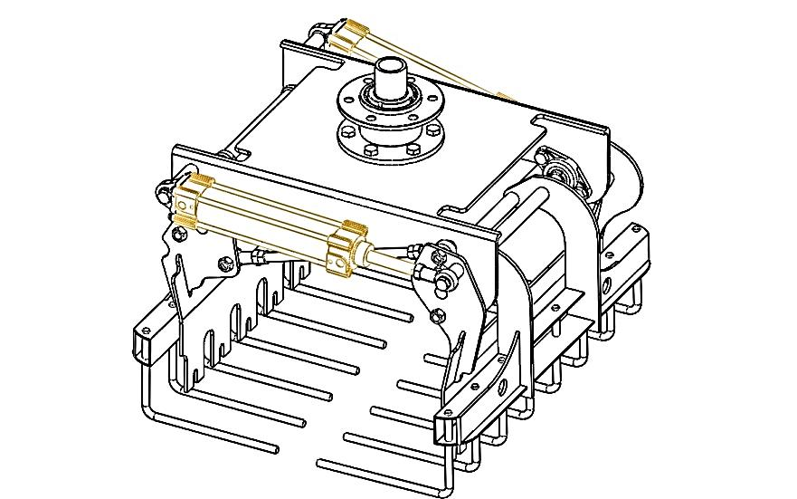
Vérin de maintien
Tête de grappin
Vérin de griffes

Etape | Nom de la pièce | Repère | Action à réaliser | Outillage utilisé
1 | Corps de grappin | 1 | Elinguer le grappin | Engin de manutention et élingues
2 | Ecrous de tête de grappin | 11 | Dévisser | Clé plate
3 | Corps de grappin | 1 | Transport | établis
4 | ……………………………… | 14.6 et 14.7 | ……………………. | Clé plate
5 | ……………………………… | 14.8 et 14.9 | ……………………. | ……………………….
6 | Vérins | ....... et ....... | Retirer | A la main
7 | Ecrous | 11.1 et ………. | Dévisser | Clé plate
8 | Bielle | .……………. | Retirer | ……………………..
9 | …………………………… | 14.1 et 14.2 | ………………… | ……………………..
10 | …………………………… | 10G | Retirer | A la main
11 | Vis pressions de 2C1 et 2C2 |  | Dévisser | Clé 6 pans
12 | Ecrous | 11.3 et ……….. | ……………………………. | ……………………..
13 | Ecrous | 11.5 et ……….. | ……………………………. | ……………………..
14 | Vis pressions de 2G1 et 2G2 |  | Dévisser | Clé 6 pans
15 | Maintien gauche | …………………… | Retirer | A la main
16 | Griffe gauche | …………………… | Retirer (déport vers un côté pour libérer l’axe puis déport de l’autre côté) | A la main

Q4.8 : Compléter la nomenclature suivante.

Repère | Nombre | Nom | Référence | Matière
25 | 1 | Anneau élastique | Anneau élastique pour alésage diamètre 100
24 | 1 | Boîte à roulements
23 | 1 | Ecrou à encoches | Ecrou à encoches KM13
22 | 1 | Rondelle à griffes | Rondelle à griffes MB13
21 | 1 | Entretoise
16 | 2 | Roulement à billes | 6013 EE
15 | 1 | Fusée de tête de grappin
14.6….14.9 | 4 | Vis | VIS hexagonale M10-40
14,14.1….14.5 | 30 | Vis | VIS hexagonale M16-40
11,11.1….11.6 | 24 | Ecrou | Ecrou hexagonale M16
10G | 1 | Bielle de griffe
10C | 1 | Bielle de maintien
9C-9G | 2 | Chape à rotule | …………………………………………….
8G1 | 1 | Flasque orientable | …………………………………………….
8G | 1 | Vérin griffe | Vérin pneumatique double effet  Ø 63 course 200
8C1 | 1 | Flasque orientable | …………………………………………….
8C | 1 | Vérin de maintien | Vérin pneumatique double effet  Ø 63 course 200 | Acier
7 | 1 | Maintien gauche |  | Acier
6 | 1 | Griffe gauche |  | Acier
5 | 1 | Maintien droit |  | Acier
4 | 1 | Griffe droite |  | Acier
2G3-2G4 | 1 | Palier de la griffe 4  Axe diamètre 25 | …………………………………………….
2G1-2G2 | 1 | Palier de la griffe 6  Axe diamètre 25 | …………………………………………….
2C3-2C4 | 1 | Palier de maintien 5  Axe diamètre 25 | …………………………………………….
2C1-2C2 | 1 | Palier de maintien 7  Axe diamètre 25 | …………………………………………….
1 | 1 | Corps de grappin |  | Acier

Problématique N°5 :
Sécurisation en sortie du palettiseur au niveau de l’accès convoyeur.

Suite à un accident de travail (une personne a voulu décoincer une palette sur le convoyeur), le service maintenance décide d'installer une barrière immatérielle afin d’immobiliser l'installation dès le franchissement de la zone balisée.
Barrière immatérielle à mettre en place
Côté sortie de ligne
Distance entre le convoyeur et la barrière immatérielle à mettre en place : 1m

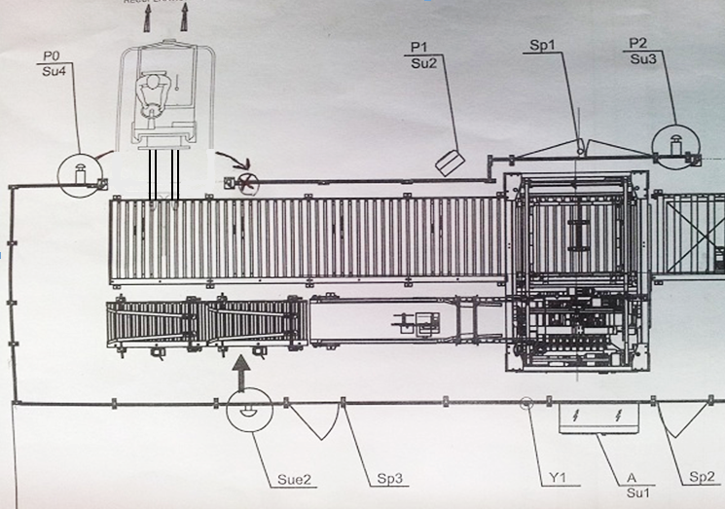

La barrière immatérielle devra cependant être franchie par un chariot élévateur afin de pouvoir évacuer les palettes finies.

Q5 | Mise en sécurité | DTR 2 ; 11 ; 12 ; 13 ; 14/14 | Temps conseillé : 40 min | Barème : .../42

Q5.1 : A partir des données ci-dessous, déterminer la référence de la barrière immatérielle de sécurité de type 2 et des accessoires associés pour la fixation et le raccordement.

Données : Détection pour la main ; hauteur protégée 910 mm ; 2 embases de fixation au sol avec ressorts ; prolongateurs de raccordement M12 coudés de 15 mètres pour l’émetteur et le récepteur.

Matériels | Références | Nombre
Barrière immatérielle | …………………….………………… | ……………..
Module de sécurité | XPSLCMUT1160 | 1
Fixations au sol avec ressorts | ……………………………………….. | ……………..
Prolongateur de raccordement M12 émetteur | ………………………………………... | ……………..
Prolongateur de raccordement M12 récepteur | ……………………………………….. | …………….
Q5.2 : Avant d’installer la barrière immatérielle de sécurité, le bureau des méthodes vous demande de calculer la distance de sécurité minimale S entre la barrière immatérielle et la zone dangereuse afin de respecter la norme EN/ISO 13855. En effet, la norme impose une distance minimale d’implantation afin que la machine puisse s’arrêter en toute sécurité.

Actuellement, la distance mesurée entre le lieu d’implantation de la barrière immatérielle et la sortie de ligne de production est de 1 m.

Q5.2.1 : Donner la formule qui permet de calculer la distance minimale et compléter le tableau en précisant les unités de chaque terme.
 | Unités
Distance minimum : S | ………….
Vitesse d’approche minimale du corps : K | ………….
Temps de réponse du dispositif de protection : t1 | ………….
Temps d’arrêt de la machine : t2 | ………….
Distance supplémentaire : C | ………….

Formule générale :

Q5.2.2 : Relever le temps de réponse des composants ci-dessous sur les documents du constructeur et calculer le temps de réponse t1 du dispositif de protection.

Temps de réponse de la barrière immatérielle |  | ……………
Temps de réponse du module de sécurité « Préventa » |  | ……………
Temps de réponse du contacteur |  | 20 ms
 | Sommes des temps de réponse t1 (ms) | .…………..
 | Sommes des temps de réponse t1 (s) | .…………..

Q5.2.3 : Sachant que la capacité minimum de détection de la barrière immatérielle est la main (appelée également la résolution), relever cette capacité de détection sur les documents constructeur et calculer la distance supplémentaire C.

Résolution de la barrière immatérielle : d =………….. | Formule | Résultat
Distance supplémentaire C (en mm) | ……………………………………… | …………………………

Q5.2.4 : A l’aide des données fournies par le bureau des méthodes sur le palettiseur et de vos résultats précédents, calculer la distance de sécurité minimale S d’implantation de la barrière immatérielle.

Compléter le tableau ci-dessous :
Vitesse d’approche minimale de la palette sur le convoyeur : K |  |  | 300 mm/s
Temps de réponse du dispositif de protection (Q5.2.2) : t1 |  |  | ……………………..
Temps d’arrêt de la ligne de production du palettiseur : t2 |  |  | 1,2 s
Distance supplémentaire (Q5.2.3) : C |  |  | …………………….
Application numérique :

S =

 | Distance de sécurité minimale S | …………………………………..mm

Q5.2.5 : Sachant que la distance actuelle côté sortie de ligne est de 1 m peut-on implanter la barrière immatérielle en respectant la norme EN/ISO 13855 ?

OUI NON

Justifiez votre réponse :

……………………………………………………………………………………………………………

……………………………………………………………………………………………………………

Q5.3 : A l’aide du DTR 2 et 14/14, on vous demande de vérifier si la durée nécessaire pour réaliser cette intervention est adaptée par rapport au planning de fonctionnement.

Intervention adaptée au planning : oui non

Justifiez votre réponse : ……………………………………………………………….

.............................................................................................................................
Durée de l’intervention :

Q5.4 : On vous demande de finir la modification du schéma de câblage ci-dessous afin d’intégrer :
- La barrière immatérielle sur le module de sécurité : zone 1
- La surveillance des contacteurs k10 et k11 (boucle retour) : zone 2
- L’autorisation de la mise en service du contacteur général KMG : zone 3

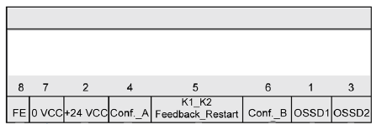
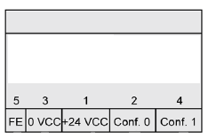
Emetteur
Récepteur
0V +24V DC
BN
BU
H10
BN
BU
BK
BU
BU
BK
BN
BN
OG
OG
Fonction muting pour le chariot élévateur afin de retirer les palettes finies
N
24V AC
S9
3
4

Emetteur de la barrière immatérielle
Récepteur de la barrière immatérielle
Module de sécurité

KMG
K11
K10
21
22
K8
zone 1
zone 3
zone 2
13
14
K9
BOUCLE RETOUR

A1
A2

A1
A2

A1
A2

